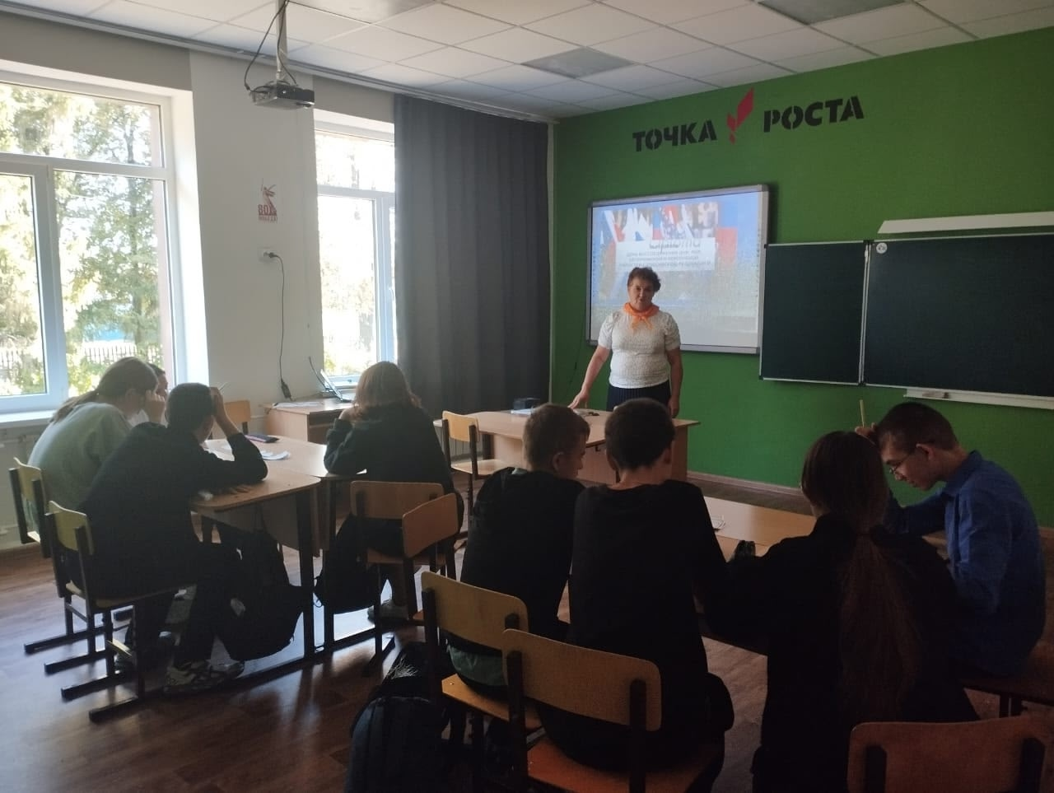
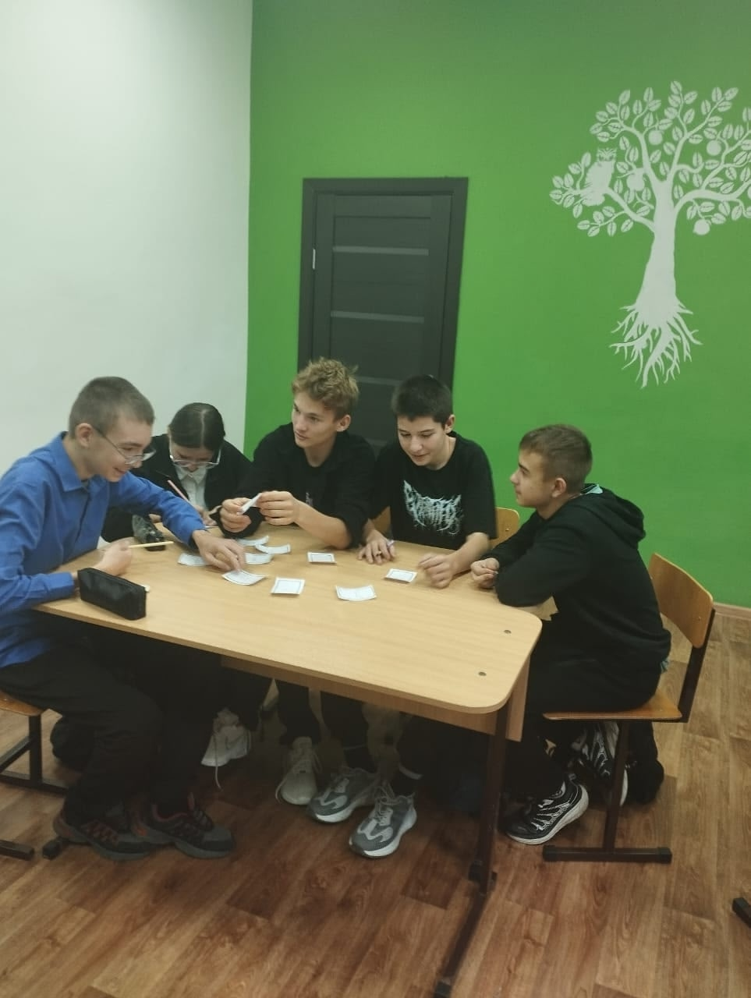
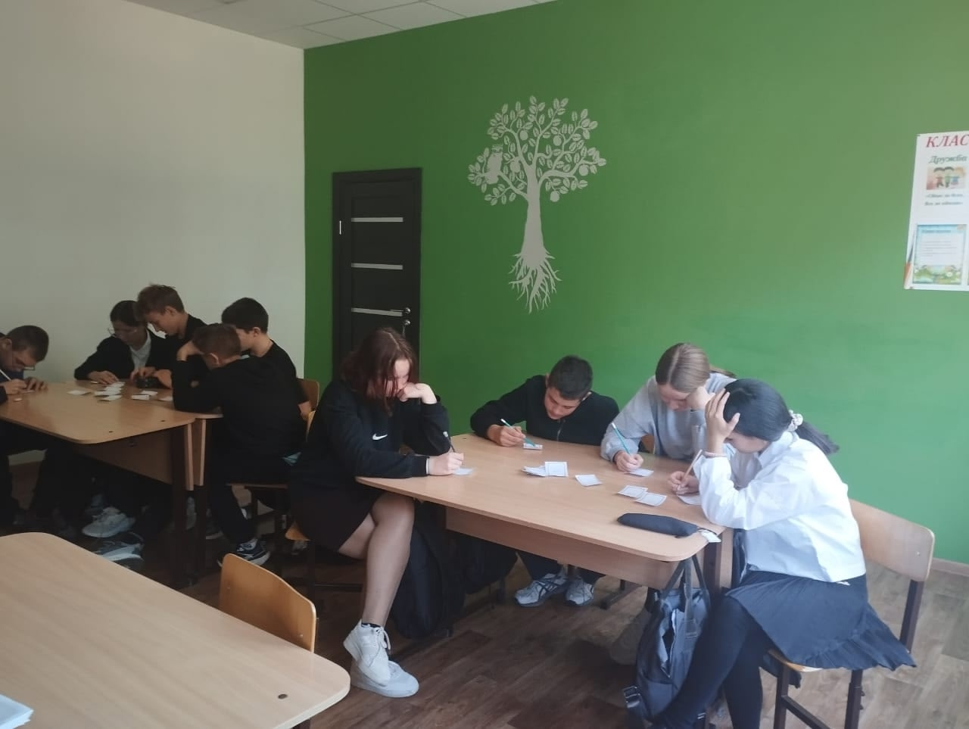
Начиная с 2023 года, 30 сентября в России отмечается День воссоединения Донецкой Народной Республики, Луганской Народной Республики, Запорожской области и Херсонской области с Российской Федерацией, установленный Федеральным законом от 28.09.2023 № 493-ФЗ «О внесении изменений в статью 1.1 ФЗ «О днях воинской славы и памятных датах России».
Эта памятная дата вошла в новейшую историю как день принятия в Российскую Федерацию исторических регионов на правах субъектов России.
Данное событие основано на исторической общности народов, проживающих на территориях исторических регионов Российской Федерации, является результатом волеизъявления миллионов людей, реализации ими неотъемлемого права свободно и без вмешательства извне определять свой политический статус, осуществлять свое экономическое, социальное и культурное развитие.

